第四部分 电磁感应
专题4.18 双导体棒切割磁感线问题（能力篇）
- 选择题
1.（2019新疆三模）如图所示，两金属细杆L₁、L₂在宽窄不同的水平导轨上分别做匀变速运动，整个装置处在匀强磁场中，磁场方向垂直导轨所在平面。已知回路中的感应电流始终保持不变。则（ ）
A. 若两金属细杆运动方向相同，则两杆加速度方向相同
B. 若两金属细杆运动方向相同，则两杆加速度方向相反
C. 若两金属细杆运动方向相反，则两杆加速度方向相同
D. 若两金属细杆运动方向相反，则两杆加速度方向相反
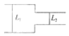
2. (2017·江西省名校联盟教学质量检测)如图6所示，水平面上固定着两根相距L且电阻不计的足够长的光滑金属导轨，导轨处于方向竖直向下、磁感应强度为B的匀强磁场中，铜棒a、b的长度均等于两导轨的间距、电阻均为R、质量均为m，铜棒平行地静止在导轨上且与导轨接触良好。现给铜棒a一个平行导轨向右的瞬时冲量I，关于此后的过程，下列说法正确的是( )
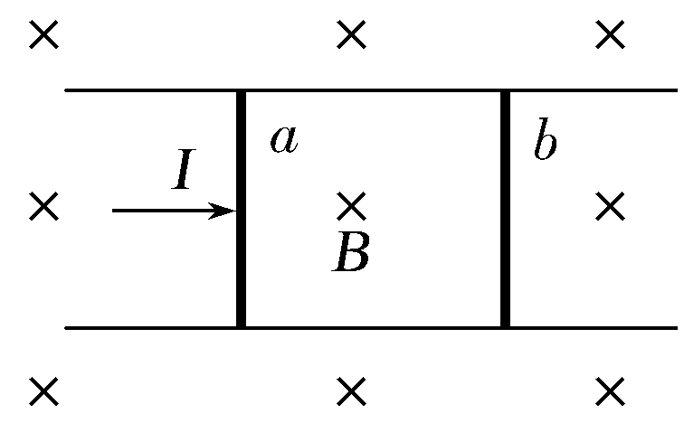
A.回路中的最大电流为 B.铜棒b的最大加速度为
C.铜棒b获得的最大速度为 D.回路中产生的总焦耳热为
3.（宁夏石嘴山市第三中学2016届高三下学期第四次模拟考试理科综合试题）如图所示，光滑金属导轨ab和cd构成的平面与水平面成角，导轨间距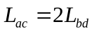=2L，导轨电阻不计．两金属棒MN、PQ垂直导轨放置，与导轨接触良好．两棒质量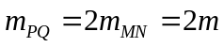，电阻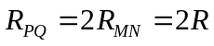，整个装置处在垂直导轨向上的磁感应强度为B的匀强磁场中，金属棒MN在平行于导轨向上的拉力，作用下沿导轨以速度向上匀速运动，PQ棒恰好以速度向下匀速运动．则（ ）
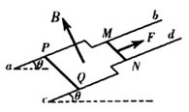
A．MN中电流方向是由N到M B．匀速运动的速度的大小是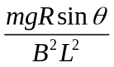
C．在MN、PQ都匀速运动的过程中，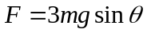 D．在MN、PQ都匀速运动的过程中，
二．计算题
1. (2018·河北五名校联盟二模)如图所示，MN、PQ两平行光滑水平导轨分别与半径r＝0.5 m 的相同竖直半圆导轨在N、Q端平滑连接，M、P端连接定值电阻R，质量M＝2 kg的cd绝缘杆垂直且静止在水平导轨上，在其右侧至N、Q端的区域内充满竖直向上的匀强磁场。现有质量m＝1 kg的ab金属杆以初速度v₀＝12 m/s水平向右运动，与cd绝缘杆发生正碰后，进入磁场并最终未滑出，cd绝缘杆则恰好能通过半圆导轨最高点，不计除R以外的其他电阻和摩擦，ab金属杆始终与导轨垂直且接触良好，g取10 m/s²，(不考虑cd杆通过半圆导轨最高点以后的运动)求：
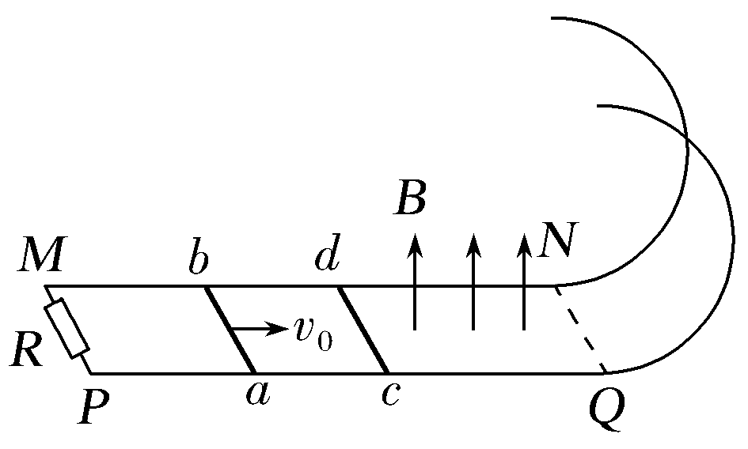
(1)cd绝缘杆通过半圆导轨最高点时的速度大小v；
(2)电阻R产生的焦耳热Q。
2.(20分)（2018高考信息卷）如图所示，两根光滑平行金属导轨(电阻不计)由半径为r的圆弧部分与无限长的水平部分组成.间距为L。水平导轨部分存在竖直向下的匀强磁场.磁感应强度大小为B。一质量为2m的金属棒ab静置于水平导轨上，电阻为2R。另一质量为m、电阻为R的金属棒PQ从圆弧M点处由静止释放，下滑至N处后进人水平导轨部分，M到N的竖直高度为h，重力加速度为g，若金属棒PQ与金属棒ab始终垂直于金属导轨并接触良好，且两棒相距足够远，求:
(1)金属棒PQ滑到N处时，金属导轨对金属棒PQ的支持力为多大?
(2)从释放金属棒PQ到金属棒ab达到最大速度的过程中，整个系统产生的内能;
(3)若在金属棒ab达到最大速度时给金属棒ab施加一水平向右的恒力F(F为已知)，则在此恒力作用下整个回路的最大电功率为多少。
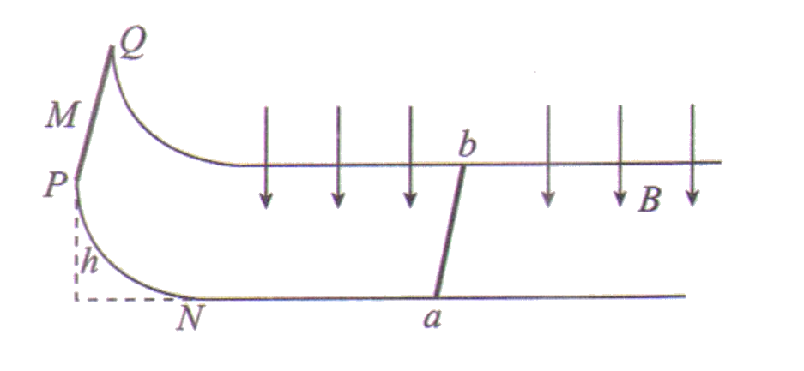
3.（2018天津理综）真空管道超高速列车的动力系统是一种将电能直接转换成平动动能的装置。图1是某种动力系统的简化模型，图中粗实线表示固定在水平面上间距为l的两条平行光滑金属导轨，电阻忽略不计，ab和cd是两根与导轨垂直，长度均为l，电阻均为R的金属棒，通过绝缘材料固定在列车底部，并与导轨良好接触，其间距也为l，列车的总质量为m。列车启动前，ab、cd处于磁感应强度为B的匀强磁场中，磁场方向垂直于导轨平面向下，如图1所示，为使列车启动，需在M、N间连接电动势为E的直流电源，电源内阻及导线电阻忽略不计，列车启动后电源自动关闭。
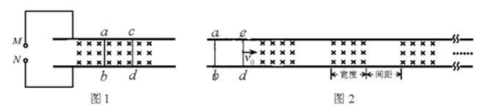
（1）要使列车向右运行，启动时图1中M、N哪个接电源正极，并简要说明理由；
（2）求刚接通电源时列车加速度a的大小；
（3）列车减速时，需在前方设置如图2所示的一系列磁感应强度为B的匀强磁场区域，磁场宽度和相邻磁场间距均大于l。若某时刻列车的速度为，此时ab、cd均在无磁场区域，试讨论：要使列车停下来，前方至少需要多少块这样的有界磁场？
4.（2011海南物理）如图，ab和cd是两条竖直放置的长直光滑金属导轨，MN和M’N’是两根用细线连接的金属杆，其质量分别为m和2m。竖直向上的外力F作用在杆MN上，使两杆水平静止，并刚好与导轨接触；两杆的总电阻为R，导轨间距为。整个装置处在磁感应强度为B的匀强磁场中，磁场方向与导轨所在平面垂直。导轨电阻可忽略，重力加速度为g。在t=0时刻将细线烧断，保持F不变，金属杆和导轨始终接触良好。求
（1）细线烧断后，任意时刻两杆运动的速度之比；
（2）两杆分别达到的最大速度。
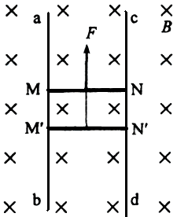
5.两根平行的金属导轨，固定在同一水平面上，磁感强度B=0.50T的匀强磁场与导轨所在平面垂直，导轨的电阻很小，可忽略不计。导轨间的距离l=0.20m。连两质量均为m=0.10kg的平行金属杆甲，乙可在导轨上无摩擦地滑动，滑动过程中与导轨保持垂直，每根金属杆的电阻为R=0.50Ω，在t=0时刻，两杆都处于静止状态。现有一与导轨平行、大小为0.20N的恒力F作用于金属杆甲上，使金属杆在导轨上滑动。经过t=5.0s，金属杆甲的加速度为a=1.37m/s²，问此时两金属杆的速度各为多少？
乙
甲
F
6.如图所示，两根间距为l的光滑金属导轨(不计电阻)，由一段圆弧部分与一段无限长的水平段部分组成，其水平段加有竖直向下方向的匀强磁场，磁感应强度为B，导轨水平段上静止放置一金属棒cd，质量为2m，电阻为2r。另一质量为m，电阻为r的金属棒ab，从圆弧段M处由静止释放下滑至N处进入水平段，棒与导轨始终垂直且接触良好，圆弧段MN半径为R，所对圆心角为60°。求：
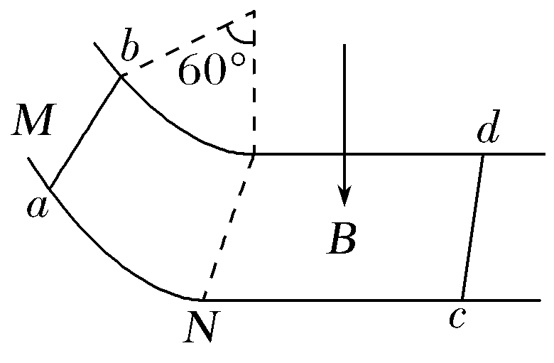
(1)ab棒在N处进入磁场区速度是多大？此时棒中电流是多少？
(2)cd棒能达到的最大速度是多大？
(3)cd棒由静止到达最大速度过程中，系统所能释放的热量是多少？

